Министерство науки и высшего образования Российской Федерации

Федеральное государственное автономное образовательное учреждение

высшего образования

**«Пермский национальный исследовательский**

**политехнический университет»**

Электротехнический факультет

Кафедра «Информационные технологии и автоматизированные системы»

направление подготовки: 09.03.01 - «Информатика и вычислительная техника»

**Отчёт по лабораторной работе “Классы №1”**

**по дисциплине**

**«Основы алгоритмизации и программирования»**

Выполнил студент гр. ИВТ-21-1б

Волков Роман Алексеевич

Проверил:

Яруллин Денис Владимирович

(подпись) (оценка)

г. Пермь-2022

**Постановка задачи:**

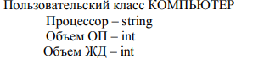

**Код программы:**

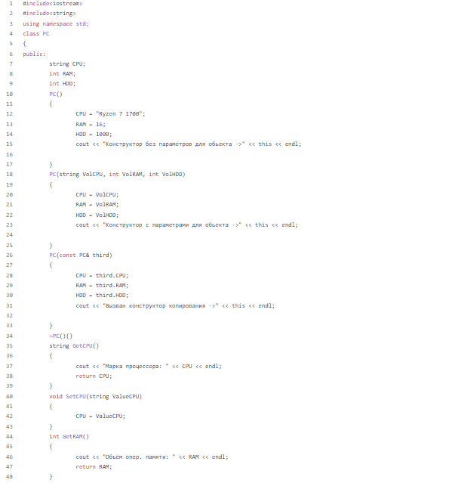

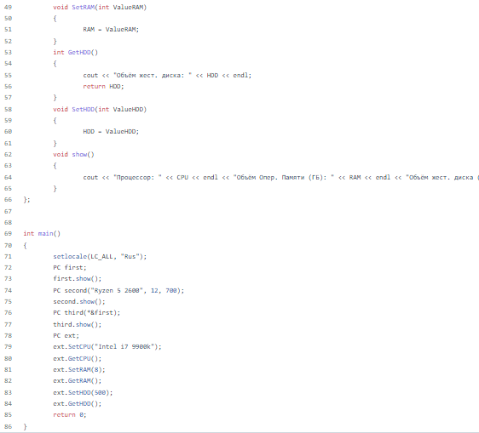

**Контрольные вопросы:**

1) Для чего нужен конструктор?

Для создания экземпляров класса.

2) Сколько типов конструкторов существует в C++?

три: копирования, с параметрами и без параметров.

3) Для чего используется деструктор? В каких случаях деструктор

описывается явно?

Для удаления объектов. Если нам нужны какие-то действия при

удалении объекта (например вывод сообщения) или если есть поля с

динамически выделяемой памятью.

4) Для чего используется конструктор без параметров? Конструктор с

параметрами? Конструктор копирования?

Конструктор без параметров: для создания объекта без каких либо

исходных данных.

Конструктор с параметрами: для инициализации полей экземпляра

переданными параметрами.

Конструктор копирования: для создания копии уже существующего

объекта.

5) В каких случаях вызывается конструктор копирования?

Когда в программе необходимо создать копию уже существующего

объекта, когда мы передаём объект класса в качестве параметра для

функции или когда возвращаем объект класса из функции.

6) Перечислить свойства конструкторов

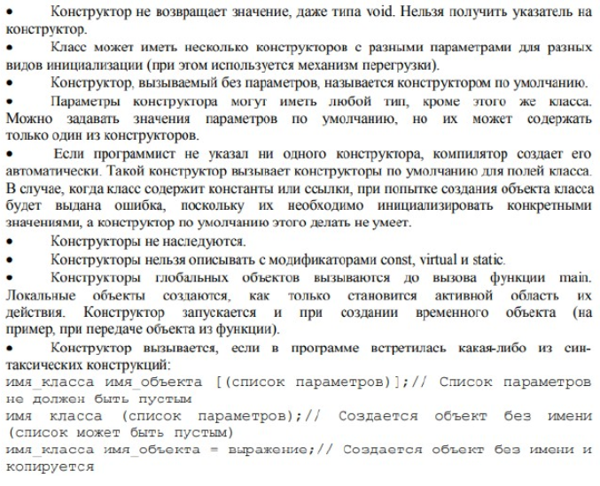

7) Перечислить свойства деструкторов

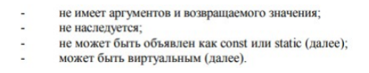

8) К каким атрибутам имеют доступ методы класса?

К любым.

9) Что представляет собой указатель this?

Указатель на объект вызывающий метод.

10) Какая разница между методами определенными внутри класса и вне

класса?

Ничем, кроме того, что метод вне класса должен иметь свой прототип

внутри класса и определяться вот так:

11) Какое значение возвращает конструктор?

Никакое, даже void.

12) Какие методы создаются по умолчанию?

Конструктор без параметров, конструктор копирования и деструктор.

13) Какое значение возвращает деструктор?

Никакое, даже void.

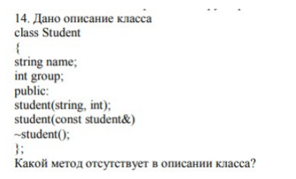

Конструктор копирования ( в коде нет “;” значит это не прототип, но

при этом нет логики этого метода), не хватает так же конструктора без

параметров (его описание желательно, но не обязательно), так же не

хватает как минимум селекторов, так как поля по умолчанию

приватные и к ним никак не получить доступ.

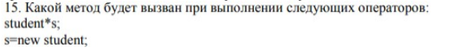

Конструктор без параметров.